**Exigram**

**Requirements**

**Analysis**

**Document**

**SOMMARIO**

1. **Introduzione**
   1. **Scopo del Sistema**
   2. **Obiettivo del Sistema**
   3. **Obiettivi e criteri di successo del sistema**
   4. **Riferimenti**
   5. **Panoramica**
2. **Sistema Corrente**
3. **Sistema Proposto**
   1. **Panoramica**
   2. **Requisiti Funzionali**
   3. **Requisiti non Funzionali**
      1. **Usabilità**
      2. **Affidabilità**
      3. **Prestazioni**
      4. **Sostenibilità**
      5. **Implementazione**
      6. **Interfaccia**
      7. **Requisiti Legali**
   4. **Modello di Sistema**
      1. **Scenari**
      2. **Casi d’uso**
      3. **Modello ad Oggetti**
      4. **Sequence Diagram**
      5. **Statechart Diagram**
      6. **Navigational Path**
      7. **Interfaccia utente e Mock-ups**
4. **Glossario**

**1 Introduzione**

**1.1 Scopo del Sistema**

Una tendenza corrente nella società odierna è quello di mettere in comunicazione migliaia di persone di tutto il mondo e di tutte le nazionalità attraverso un social network. Questi ultimi forniscono da molto tempo numerosi servizi per formare e rafforzare rapporti con amici presenti nelle zone circostanti, ma anche con persone estranee molto lontane.

Se ad una persona piace condividere le sue esperienze e i suoi stati d’animo per farsi conoscere, lo strumento migliore è un social, ed Exigram è uno di questi.

**1.2 Obiettivo del Sistema**

Esporre le proprie idee o parlare di questioni personali con degli sconosciuti a volte può causare imbarazzi o problemi, come il cyber-bullismo, quindi la possibilità di esporre le proprie idee a milioni di utenti che possono visualizzare ciò che è stato scritto e commentare può essere pericoloso l’utilizzo di un alter-ego può garantire un senso di sicurezza ed eliminare la paura di questi problemi.

Il Software Exigram che verrà sviluppato durante il progetto, indirizzerà queste problematiche ad una soluzione.

Il nome deriva da Exigent e Telegram:

* **Exigent:** Esigente perchè il software ha molte richieste da gestire.
* **Telegram:** Per indicare che è a tutti gli effetti un sistema di comunicazione (Come il Telegramma)

**1.3 Obiettivi e Criteri di successo del Sistema**

Il successo dell’applicazione web sarà sancito dal raggiungimento dei seguenti obiettivi:

* Il sito deve poter contenere il maggior numero di post possibile.
* La piattaforma deve essere il più veloce possibile nel mostrare i post più recenti.
* Il design dell’interfaccia utente deve essere confortevole anche in caso di utilizzo prolungato.
* Il codice implementato deve seguire le specifiche di progetto e deve passare attraverso tutte le verifiche.

**1.4 Riferimenti**

Il materiale di riferimento utilizzato per la realizzazione del progetto e per la stesura di questo stesso documento comprende:

Libro di Testo: Object-Oriented Software Engineering Bruegge, A.H. Dutoit.

Slide fornite dal Professore Andrea De Lucia reperibili sulla piattaforma e-learning

**1.5 Panoramica**

Exigram non riceverà alcuna informazione da qualsiasi dispositivo supportato, le uniche informazioni che riceverà saranno quelle che l’utente, di propria iniziativa, inserisce per farsi conoscere dagli altri utenti. Ogni informazione inserita può essere modificata per essere sempre aggiornati.

Exigram può essere visto come un tuo caro amico che può farti conoscere innumerevoli persone come e quando vuoi, scambiando informazioni come si preferisce.

Dovute restrizioni aiuteranno l’utente ad utilizzare e gestire il proprio dispositivo e le proprie informazioni in modo anche più responsabile per evitare possibili disagi.

**2 Sistema Corrente**

Il sistema di riferimento è Instagram. Exigram ha come scopo un uso alternativo di questo tipo di software. Instagram ha molte funzionalità su smartphone, come il rapido caricamento di immagini, ma limitate a quest’ultimo dispositivo, inoltre il tipo privacy del sistema non sono ottimali per avere una totale tutela del singolo utente, dato che ogni singola azione viene notificata a chi segue l’utente.

Un utente Exigram non riceverà notifiche sulla maggior parte delle azioni compiute dagli altri utenti se non notifiche essenziali per tenersi aggiornati con il rapporto verso l’altro utente, rendendo la tutela più uniforme.

**3 Sistema Proposto**

**3.1 Panoramica**

Il progetto proposto è una piattaforma web. L’obiettivo che si pone è quello di fornire un social network per la condivisione di foto o immagini. Un post è composto da un immagine, una didascalia e una votazione finale costituita da voti positivi e negativi. Ogni post è pubblico e può essere presente con priorità massima se è stato pubblicato da una persona presente nella tua lista Companion, inoltre è possibile aggiungere commenti ai post caricati anche da altri utenti.

**3.2 Requisiti Funzionali**

|  |  |
| --- | --- |
| **NOME REQUISITO FUNZIONALE** | **DESCRIZIONE** |
| RF- 1 login | Possibilità di effettuare il login ed accedere alle funzionalità del software. |
| RF- 2 logout | Possibilità di uscire da proprio profilo. |
| RF- 3 registrazione | Possibilità di registrarsi sul sito inserendo delle credenziali personali necessarie per l’accesso al sito. |
| RF- 4 recuperaPassword | Possibilità di recuperare la password se quest’ultima è stata persa o dimenticata dall’utente. |
| RF- 5 modificaPassword | Possibilità di cambiare la password nel caso in cui l’utente ha difficoltà a ricordarla, o per motivi di sicurezza personali. |
| RF- 6 ricercaUtente | Possibilità di ricercare un utente tramite username. |
| RF- 7 ricercaTag | Possibilità di ricercare i post che contengono il tag specificato. |
| RF- 8 aggiungiPost | Possibilità di aggiungere un post contenente un ‘immagine, una didascalia e un tag. |
| RF- 9 VisualizzaPost | Possibilità di visualizzare il proprio post o il post di un altro utente. |
| RF- 10 rimuoviPost | Possibilità di rimuovere un post creato. |
| RF- 11 aggiungiVotazione | Possibilità di aggiungere un “**UPVOTE”** o un **“DOWNVOTE”**,indicando una critica positiva o negativa, rispettivamente, nei confronti dell’utente che ha aggiunto il post. |
| RF- 12 inserisciCommento | Possibilità di inserire un commento nella parte inferiore del post nel quale si può lasciare un messaggio per la persona che ha caricato il post. |
| RF- 13 rimuoviCommento | Possibilità di rimuovere un commento dal post in cui è stato inserito. |
| RF- 14 modificaImmagine | Possibilità di modificare l’immagine del profilo per tenerla sempre aggiornata. |
| RF- 15 modificaProfilo | Possibilità di modificare lo username nel caso in cui non è più apprezzato dall’utente o è difficile riconoscerlo, è possibile anche cambiare la Biografia o il nome della persona proprietaria dell’account. |
| RF- 16 modificaDidascalia | Possibilità di cambiare la didascalia del post, per correggere eventuali errori. |
| RF- 17 aggiungiCompanion | Possibilità di aggiungere un **“Companion”** alla propria lista, per visualizzare e tenersi aggiornati sull’attività del **“Companion”**. |
| RF- 18 rimuoviCompanion | Possibilità di rimuovere un **“Companion”** dalla propria lista per non essere più aggiornato sulle attività di quell’utente. |
| RF- 19 visualizzaUtente | Possibilità di visualizzare un utente selezionato per osservare i post che ha caricato, e i dati pubblici dell’utente. |
| RF- 20 eliminaAccount | Possibilità di eliminare l’account personale Exigram, con annessa eliminazione di tutti i dati correlati. |

**3.3 Requisiti non Funzionali**

|  |  |
| --- | --- |
| **Usabilità:** | Il sistema deve essere facile da apprendere ed intuitivo da utilizzare, permettendo anche agli utenti meno esperti di poter interagire senza difficoltà. |
| **Affidabilità:**  (Tra cui Sicurezza, Robustezza e protezione) | Nel caso in cui Exigram non ha più nessuna rete internet da poter utilizzare, salverà le ultime modifiche fatte senza danneggiare alcun dato, il riavvio del software è però d’obbligo, con eventuale login per garantire sicurezza. |
| **Prestazione:** | Exigram dovrebbe poter caricare in meno di 5 secondi tutte le funzionalità del software, comprese quelle secondarie e nel caso in cui le richieste sono eccessive, dovrà essere possibile eseguire almeno le richieste di base. |
| **Sostenibilità:**  (Compresa la Manutenibilità e la Portabilità) | Exigram dovrebbe poter accettare richieste di aggiornamento, per correzioni o manutenzione, eseguirle nel momento in cui vengono rilasciate, tenendo così tutti gli utenti sempre aggiornati e per evitare conflitti. |
| **Implementazione:** | Tutto il software correlato, associato ad Exigram, verrà scritto utilizzando Java, per conformarsi all’attuale preferenza del corso. |
| **Interfaccia:** | L'utilizzo del software deve essere facile e pratico, per mettere l'utente a suo agio con un'interfaccia semplice da capire, con colori conturbanti, schematizzazioni coerenti tra le varie funzioni e varie schede in base all'opzione da utilizzare o da usufruire. |
| **Requisiti Legali:** | Exigram utilizza licenze universali, con la possibile partecipazione di gruppi di terze parti. |

**3.4 Modelli del Sistema**

**3.4.1 Scenari**

|  |  |
| --- | --- |
| *Nome scenario* | Un nuovo utente |
| *Attori partecipanti* | Davide: Utente Exigram  Domenico: Utente Exigram |
| *Sequenza degli eventi* | 1. Davide, sempre stato appassionato di fotografia, sta cercando un sito sul quale poter ammirare delle belle foto e sul quale poter pubblicare le proprie. Un amico gli consiglia Exigram, un sito che fa proprio al caso suo. Spinto dalla curiosità Davide apre il suo browser ed entra sul sito Exigram. Da subito Davide capisce che il sito è perfetto e decide di creare un account, clicca sul tasto *Registrati*, inserisce tutti le informazioni necessarie, come dati personali e password, e conferma. 2. Il software riceve le informazioni inviate, controlla che siano stati compilati tutti i campi necessari per la registrazione e di seguito crea un nuovo utente all’interno del database con le informazioni dategli. 3. Il sito conferma che la registrazione è andata a buon fine facendo tornare Davide sulla pagina di login, da qui Davide esegue il login inserendo tutte le informazioni necessarie per entrare nel suo nuovo account Exigram. 4. Il software riceve le informazioni e una volta verificate le credenziali permette l’accesso. 5. Appena entrato nel suo account Davide inizia la sua avventura nel mondo di Exigram modificando la sua immagine del profilo mettendo una foto del suo ultimo viaggio nel Madagascar e confermando la modifica. 6. Il software riceve la nuova immagine e, una volta controllato che il formato vada bene, cambia le informazioni sul database inserendo la nuova immagine come immagine del profilo. 7. Una volta modificata l’immagine Davide decide di esplorare Exigram e decide di cercare l’amico che gli ha consigliato il sito: Domenico. Una volta effettuata la ricerca e aver trovato il proprio amico Davide decide di aggiungerlo come companion in modo tale da ricevere degli aggiornamenti nel caso dovesse caricare qualche nuova foto e clicca sul suo nome utente per visualizzare il profilo. 8. Il software riceve l’informazione e aggiunge il profilo di Domenico ai companion di Davide in modo tale da visualizzare le immagini che Domenico carica nella bacheca principale, e una volta ricevuta la richiesta reindirizza Davide al profilo di Domenico. 9. In seguito, mentre guardava le immagini caricate da Domenico, Davide trova un’immagine di quando sono andati insieme in un safari in africa dopo aver cliccato il post per visualizzarlo a schermo intero decide di lasciare un upvote e di commentare la foto. 10. Il software riceve le informazioni e reindirizza Davide alla pagina per visualizzare il post e dopo aver ricevuto altre informazioni aumenta il contatore totale degli upvotes/downvotes alla foto e, dopo aver ricevuto nuovamente altre informazioni, aggiunge il commento di Davide al post. 11. Davide dopo aver lasciato il commento alla foto del suo amico decide di cercare qualche foto e scopre che è possibile eseguire una ricerca tramite tag per poter cercare foto più specifiche, decide di cercare delle foto con il tag: safari. Dopo aver visto un po’ di foto, una gli risalta all’occhio per i vari errori commessi, decide quindi di lasciare un downvote e un commento per dare dei consigli su come fare delle foto migliori. 12. Il software riceve le informazioni per eseguire la ricerca tramite tag e ritorna le foto che contengono questo tag, in seguito riceve altre informazioni e diminuisce di uno il contatore totale di upvotes/dowvotes e aggiunge al database il nuovo commento alla foto. 13. Prima di chiudere il sito Davide decide di caricare il suo primo post con foto quindi va sul suo profilo e clicca su carica foto, seleziona una sua foto di famiglia aggiunge un tag e clicca su conferma. Subito dopo aver cliccato conferma, Davide nota di aver dimenticato di aggiungere una didascalia ma, fortunatamente, si accorge che è possibile aggiungerla anche dopo aver caricato la foto, quindi clicca su modifica didascalia e, dopo aver scritto tutto, clicca su conferma. Di seguito esegue il logout e chiude il browser. 14. Il software riceve le informazioni e aggiorna il database con la nuova foto e con il tag, in seguito il software riceve altre informazioni e aggiorna le informazioni riguardanti la foto aggiunta precedentemente con quelle nuove e aggiunge la didascalia, infine il software una volta ricevute le ultime informazioni esegue il logout e rimanda Davide alla pagina iniziale. |

|  |  |
| --- | --- |
| *Nome scenario* | Cambio credenziali |
| *Attori partecipanti* | Domenico: Utente Exigram |
| *Sequenza degli eventi* | 1. Domenico, assiduo utilizzatore di Exigram, ha deciso di fare un po’ di pulizia nella lisa dei suoi companion quindi apre il suo browser e una volta arrivato su Exigram e gli viene chiesto di effettuare il login non ricorda più la password, clicca quindi su recupera password. 2. Il software riceve le informazioni e mostra la domanda segreta per recuperare la password 3. Domenico una volta risposta la domanda clicca su conferma. 4. Il Software riceve le informazioni e una volta confermato che la risposta sia giusta porta Domenico sulla pagina per modificare la propria password. 5. Una volta inserita la nuova password Domenico clicca sul tasto conferma 6. Il software riceve le informazioni e una volta aggiornato il database riporta Domenico sulla pagina per effettuare il login 7. Domenico inserisce le credenziali necessarie per effettuare il login e conferma. 8. Il software riceve le informazioni e una volta confermate effettua il login. 9. Una volta eseguito il login Domenico nota che il suo collega Marco pubblica foto ripetitive e che non sono di suo gusto quindi decide di eliminarlo dai suoi companion. 10. Il Software riceve le informazioni ed elimina l’utente dalla lista dei companion. 11. In seguito, avendo deciso di rinnovare il suo profilo, decide anche di cambiare il proprio nome utente, quindi va sul suo profilo e clicca su modifica nome utente, una volta deciso il nuovo nome clicca su conferma. 12. Il Software riceve le informazioni e, una volta controllato che non sia già presente, aggiorna il database. 13. Una volta finito di modificare il nome utente Domenico si accorge di qualcosa di inaspettato, c’è un errore di battitura nella sua biografia e non se ne era mai accorto, tra le risate clicca su modifica biografia e una volta rimosso l’errore di battitura clicca su conferma. 14. Il Software riceve le informazioni e aggiorna il database con la nuova biografia. 15. Domenico prima di eseguire il logout decide di cambiare la password in una più semplice da ricordare in modo tale da non dimenticarla più, clicca quindi su modifica password. 16. Il software riceve le informazioni e mostra sul monitor il modulo da compilare per modificare la password. 17. Domenico compila il modulo e una volta controllato che sia tutto perfetto clicca su conferma. 18. Il software riceve le informazioni e una volta confermato che siano giuste confrontandole con quelle nel database lo aggiorna con la nuova password 19. Una volta cambiata la password Domenico esegue il logout. 20. Il Software riceve le informazioni e una volta eseguito il logout rimanda Domenico alla pagina iniziale di Exigram. |

**3.4.2 Casi d’Uso**

UC – 1: Gestione Autenticazione

|  |  |  |
| --- | --- | --- |
| Nome del caso d’uso | **Registrazione** | |
| ID | **UC - 1.1** | |
| Attori | **Utente Exigram** (Davide nello scenario 1) | |
| Condizioni di Ingresso | * Questo caso d’uso inizia quando l’utente giunge alla pagina di **Registrazione** | |
| FLUSSO DEGLI EVENTI | | |
| ATTORI | | SISTEMA |
| **L’utente Exigram** decide di registrarsi e seleziona dalla pagina di login l’apposito link per eseguire la registrazione. | |  |
|  | | Il **sistema** reindirizza l’utente alla pagina di Registrazione. |
| **L’utente Exigram** inserisce negli appositi campi le credenziali e i suoi, dati necessari per completare la registrazione e conferma. | |  |
|  | | Ricevuta la conferma, il **sistema** accede al database e verifica se ci sono dati primari duplicati, una volta avvenute le opportune verifiche, registra nel database il nuovo account dell’utente, e lo reindirizza alla pagina di login. |
| Una volta ricevuto il messaggio di conferma per aver effettuato correttamente la registrazione **L’utente Exigram** può proseguire con l’utilizzo del software. | |  |
| Condizioni di uscita | * Questo caso d’uso termina quando la registrazione è stata completata correttamente. * Nel caso in cui i dati inseriti sono non sono validi per la registrazione oppure i dati inseriti sono validi ma non sono disponibili. * L’utente decide di annullare la registrazione andando altrove con le pagine oppure chiudendo il browser. | |
| Eccezioni |  | |

|  |  |  |
| --- | --- | --- |
| Nome del caso d’uso | **Login** | |
| ID | **UC - 1.2** | |
| Attori | **Utente Exigram** (Davide nello scenario 1) | |
| Condizioni di Ingresso | * Questo caso d’uso inizia quando l’utente giunge alla pagina iniziale, dove è richiesto il login per procedere ed utilizzare il software * Aver eseguito almeno una registrazione di un account personale ad Exigram | |
| FLUSSO DEGLI EVENTI | | |
| ATTORI | | SISTEMA |
| **L’utente Exigram** inserisce negli appositi campi i dati necessari per accedere con il suo account Exigram e conferma. | |  |
|  | | Una ricevuti i dati il **sistema** verifica se l’account esiste, e se i dati inseriti combaciando alla sua autenticazione, una volta effettuata la verifica spedisce un messaggio di conferma e lo fa procedere. |
| Ricevendo il messaggio di conferma l**’utente Exigram** può proseguire la navigazione in Exigram. | |  |
| Condizioni di uscita | * Questo caso d’uso termina quando le credenziali inserite sono corrette e la verifica ha successo. * Le credenziali inserite non sono corrette | |
| Eccezioni |  | |

|  |  |  |
| --- | --- | --- |
| Nome del caso d’uso | **Logout** | |
| ID | **UC - 1.3** | |
| Attori | **Utente Exigram** (Davide nello scenario 1) | |
| Condizioni di Ingresso | * Questo caso d’uso inizia quando l’utente vuole terminare la sua sessione, ed uscire da Exigram * L’utente deve avere effettuato l’accesso | |
| FLUSSO DEGLI EVENTI | | |
| ATTORI | | SISTEMA |
| **L’utente Exigram** una volta aver completato tutte le operazioni che voleva eseguire su Exigram decide di eseguire il logout per eseguire un’uscita sicura dal sito. | |  |
|  | | Il **sistema** verifica che l’utente sia ancora online ed effettua il logout, salvando tutte le ultime modifiche, reindirizzando l’utente alla pagina iniziale. |
| Giunto alla pagina iniziale **l’utente Exigram** può chiudere il dispositivo, programma o l’applicazione. | |  |
| Condizioni di uscita | * Questo caso d’uso termina quando l’utente, ancora connesso esegue il logout e il sistema salva tutte le modifiche effettuate | |
| Eccezioni |  | |

|  |  |  |
| --- | --- | --- |
| Nome del caso d’uso | **RecuperoPassword** | |
| ID | **UC - 1.4** | |
| Attori | **Utente Exigram** (Domenico nello scenario 2) | |
| Condizioni di Ingresso | * Questo caso d’uso inizia quando si si conferma la richiesta di recupero password alla pagina login. | |
| FLUSSO DEGLI EVENTI | | |
| ATTORI | | SISTEMA |
| **L’utente Exigram** seleziona il recupero password alla pagina login. | |  |
|  | | Il **sistema** richiede all’utente di inserire l’e-mail correlata all’account personale. |
| Dopo aver inserito la propria e-mail, **l’utente Exigram** conferma l’invio alla sua mail della password che ha dimenticato. | |  |
|  | | Il **sistema** verifica se l’e-mail corrisponde ad una e-mail utilizzata per la creazione dell’account ed invia una mail con la password dell’account Exigram dell’utente. |
| Avendo ricevuto l’e-mail, **l’utente Exigram** può nuovamente effettuare il login ad Exigram. | |  |
| Condizioni di uscita | * Questo caso d’uso termina quando viene inviata con successo la mail all’e-mail dell’utente. | |
| Eccezioni |  | |

UC – 2: Gestione Profilo

|  |  |  |
| --- | --- | --- |
| Nome del caso d’uso | **ModificaImmagine** | |
| ID | **UC – 2.1** | |
| Attori | **Utente Exigram** (Davide nello scenario 1) | |
| Condizioni di Ingresso | * Questo caso d’uso inizia quando l’utente decide di modificare la sua immagine profilo nella sua area utente. * Bisogna aver eseguito l’accesso ed avere a disposizione sul dispositivo un’immagine compatibile. | |
| FLUSSO DEGLI EVENTI | | |
| ATTORI | | SISTEMA |
| **L’utente Exigram** desidera modificare l’immagine profilo utente di default, all’interno della sua area utente decide di modificare l’immagine. | |  |
|  | | Il **sistema** ricevuta la richiesta, manda l’utente alla finestra di selezione file. |
| Dopo aver selezionato la foto all’interno della sua memoria locale, **l’utente Exigram** conferma la sua selezione dell’immagine. | |  |
|  | | Dopo la verifica della correttezza del file, il **sistema** ottiene la foto e la imposta come immagine del profilo dell’utente, salvando la modifica dell’utente mandando un messaggio di conferma. |
| Una volta ricevuto il messaggio di conferma, **l’utente Exigram** osserva che la sua foto profilo è cambiata con successo. | |  |
| Condizioni di uscita | * Questo caso d’uso termina quando durante selezione del file immagine, l’utente annulla la selezione. * Dopo la selezione dell’immagine la modifica avviene con successo. | |
| Eccezioni | Quando file selezionato non è un’immagine, o è un file immagine corrotto si prosegue con il caso d’uso ErroreImmagine | |

|  |  |  |
| --- | --- | --- |
| Nome del caso d’uso | **AggiungiCompanion** | |
| ID | **UC – 2.2** | |
| Attori | **Utente Exigram** (Davide e Domenico nello scenario 1) | |
| Condizioni di Ingresso | * Questo caso d’uso inizia quando l’utente desidera aggiungere un Companion alla sua lista confermando l’aggiunta di un Companion * Non deve essere già presente nella lista Companion | |
| FLUSSO DEGLI EVENTI | | |
| ATTORI | | SISTEMA |
| **L’utente Exigram** Davide decide di aggiungere l’account di Domenico alla sua lista di Companion per tenersi aggiornato sul suo operato, seleziona il suo account aggiungendolo ai Companion. | |  |
|  | | Il **sistema** ottiene la richiesta, e la spedisce all’account di Domenico, lo notifica specificando che è stato aggiunto alla lista Companion dell’**utente Exigram** Davide. |
| Dopo aver ricevuto un messaggio di successo**, l’utente Exigram** Davide da adesso può visualizzare sulla sua pagina principale i post caricati dall’**utente Exigram** Domenico. | |  |
| Condizioni di uscita | * Questo caso d’uso termina quando l’utente aggiunto accetta la richiesta di essere il nuovo Companion dell’utente * Quando l’utente che riceve la richiesta si rifiuta di essere aggiunto come Companion | |
| Eccezioni |  | |

|  |  |  |
| --- | --- | --- |
| Nome del caso d’uso | **RimuoviCompanion** | |
| ID | **UC – 2.3** | |
| Attori | **Utente Exigram** (Domenico nello scenario 2) | |
| Condizioni di Ingresso | * Questo caso d’uso inizia quando viene selezionata la rimozione di un Companion inerente ad un determinato utente | |
| FLUSSO DEGLI EVENTI | | |
| ATTORI | | SISTEMA |
| **L’utente Exigram** decide di rimuovere un suo Companion dalla sua lista, decide quindi di rimuoverne uno, selezionando la rimozione. | |  |
|  | | Il **sistema** verifica se l’utente è presente nella lista Companion dell’utente, se è presente lo rimuove e invia un messaggio di successo. |
| Ricevuto un messaggio di conferma, **l’utente Exigram** non verrà più aggiornato dal Companion rimosso, ma avrà di nuovo la possibilità di aggiungerlo nuovamente. | |  |
| Condizioni di uscita | * Questo caso d’uso termina quando inserendo la rimozione del Companion, viene rimosso con successo | |
| Eccezioni |  | |

|  |  |  |
| --- | --- | --- |
| Nome del caso d’uso | **ModificaProfilo** | |
| ID | **UC – 2.4** | |
| Attori | **Utente Exigram** (Domenico nello scenario 2) | |
| Condizioni di Ingresso | * Questo caso d’uso inizia quando si modificano le sezioni pubbliche del proprio account | |
| FLUSSO DEGLI EVENTI | | |
| ATTORI | | SISTEMA |
| **L’utente Exigram** desidera apportare modifiche nella sua area utente pubblica, cambiando username e biografia, selezionando modifica. | |  |
|  | | Il **sistema** indirizza l’utente ad una pagina personale dove si possono effettuare le modifiche dei campi pubblici. |
| Nel momento in cui **l’utente Exigram** accede alla pagina, modifica alcuni campi come l’username e la biografia, dopo aver completato le varie modifiche, le conferma. | |  |
|  | | Ricevendo i dati, il sistema verifica se rispettano i formati prestabiliti, e conferma le modifiche apportate dall’utente, inviando un messaggio di successo. |
| Dopo aver ricevuto il messaggio di avvenuta modifica, **l’utente Exigram** può visualizzare le modifiche apportare nella sua area utente. | |  |
| Condizioni di uscita | * Questo caso d’uso termina quando si confermano le modifiche dei campi pubblici. * Si decide di annullare l’operazione durante la modifica. | |
| Eccezioni |  | |

|  |  |  |
| --- | --- | --- |
| Nome del caso d’uso | **ModificaPassword** | |
| ID | **UC – 2.5** | |
| Attori | **Utente Exigram** (Domenico nello scenario 2) | |
| Condizioni di Ingresso | * Questo caso d’uso inizia quando si seleziona la modifica della password all’interno dell’area utente | |
| FLUSSO DEGLI EVENTI | | |
| ATTORI | | SISTEMA |
| **L’utente Exigram** all’interno della sua area utente decide di modificare la sua password, andando nell’apposita sezione, inserisce la password attuale e la nuova password. | |  |
|  | | Il **sistema** verifica che la password attuale corrisponde a quella inserita e che la nuova password non sia uguale a quella precedente, e configura la nuova password per l’account dell’utente, mandando un messaggio di successo. |
| Visualizzando il messaggio di successo **l’utente Exigram** ha la conferma che la password sia stata cambiata con successo. | |  |
| Condizioni di uscita | * Questo caso d’uso termina quando l’operazione di cambio password avviene con successo * La password attuale inserita è errata * La nuova password che si vuole inserire è uguale a quella precedente | |
| Eccezioni |  | |

|  |  |  |
| --- | --- | --- |
| Nome del caso d’uso | **VisualizzaUtente** | |
| ID | **UC – 2.6** | |
| Attori | **Utente Exigram** (Domenico nello scenario 2) | |
| Condizioni di Ingresso | * Questo caso d’uso inizia quando viene selezionato l’username di un utente | |
| FLUSSO DEGLI EVENTI | | |
| ATTORI | | SISTEMA |
| **L’utente Exigram** desidera visualizzare i dettagli di un utente, seleziona quindi il suo username. | |  |
|  | | Il **sistema** indirizza l’utente alla pagina profilo dell’utente selezionato. |
| Giunto sulla pagina profilo dell’utente selezionato, **l’utente Exigram** comprende che la seleziona e la visualizzazione è stata compiuta con successo. | |  |
| Condizioni di uscita | * Questo caso d’uso termina quando dopo la selezione dell’utente, il sistema mostra la pagina profilo dell’utente selezionato | |
| Eccezioni |  | |

|  |  |  |
| --- | --- | --- |
| Nome del caso d’uso | **EliminaAccount** | |
| ID | **UC – 2.7** | |
| Attori | **Utente Exigram** (Davide nello scenario 1) | |
| Condizioni di Ingresso | * Questo caso d’uso inizia quando si seleziona la cancellazione dell’account all’interno dell’area personale. | |
| FLUSSO DEGLI EVENTI | | |
| ATTORI | | SISTEMA |
| **L’utente Exigram** all’interno della sua area utente seleziona la cancellazione dell’account per non essere più uno iscritto ad Exigram. | |  |
|  | | Il **sistema** spedisce un messaggio di conferma per l’azione richiesta. |
| **L’utente Exigram** seleziona e conferma la cancellazione del proprio account. | |  |
|  | | Il **sistema** elimina ogni post personale creato dall’utente ed elimina l’account e indirizza l’utente alla pagina iniziale del software. |
| **L’utente Exigram** viene reindirizzato alla pagina iniziale, con un messaggio di avvenuta cancellazione dell’account avvenuta con successo. | |  |
| Condizioni di uscita | * Questo caso d’uso termina quando la cancellazione dell’account è avvenuta con successo. | |
| Eccezioni |  | |

UC – 3: Gestione Post

|  |  |  |
| --- | --- | --- |
| Nome del caso d’uso | **CaricaPost** | |
| ID | **UC – 3.1** | |
| Attori | **Utente Exigram** (Davide nello scenario 1) | |
| Condizioni di Ingresso | * Questo caso d’uso inizia quando se seleziona il caricamento di un nuovo Post personale | |
| FLUSSO DEGLI EVENTI | | |
| ATTORI | | SISTEMA |
| **L’utente Exigram** seleziona e conferma di voler caricare un post personale. | |  |
|  | | Il **sistema** conferma la selezione dell’utente e lo indirizza ad una pagina dove è possibile compilare tutti i campi per la creazione del post. |
| Dopo aver inserito correttamente tutti i campi con la dovuta immagine, **l’utente Exigram** procede con la conferma della creazione del post personale. | |  |
|  | | Il **sistema** verifica che tutti i campi inseriti siano validi e che l’immagine soddisfi tutti i requisiti, inserisce il post nell’elenco dei post personali dell’utente all’interno della sua area utente, e fa visualizzare il post creato a tutti coloro che hanno aggiunto l’utente come Companion, infine reindirizza l’utente alla pagina principale. |
| **L’utente Exigram** dopo aver ricevuto il messaggio di avvenuta creazione del post avvenuta con successo può anche osservare il post appena creato all’interno della pagina principale. | |  |
| Condizioni di uscita | * Questo caso d’uso termina quando dopo aver riempito i campi necessari alla creazione del post, si conferma. * Quando durante la creazione di un post si seleziona di annullare l’operazione. * Alla conferma del post, non viene selezionata nessuna immagine da caricare. | |
| Eccezioni | Quando file selezionato non è un’immagine, o è un file immagine corrotto si prosegue con il caso d’uso ErroreImmagine | |

|  |  |  |
| --- | --- | --- |
| Nome del caso d’uso | **RimuoviPost** | |
| ID | **UC – 3.2** | |
| Attori | **Utente Exigram** (Davide nello scenario 1) | |
| Condizioni di Ingresso | * Questo caso d’uso inizia quando si seleziona la rimozione del post all’interno della pagina di visualizzazione del post. | |
| FLUSSO DEGLI EVENTI | | |
| ATTORI | | SISTEMA |
| **L’utente Exigram** durante la visualizzazione dell’elenco dei post personali seleziona la rimozione di un post personale e conferma. | |  |
|  | | Il **sistema** accetta la selezione, verifica la conferma dell’utente ed elimina il post personale dell’utente, rimuovendolo anche dall’elenco dei post personali all’interno dell’area utente. |
| Dopo aver ricevuto il messaggio di avvenuta cancellazione del post, **l’utente Exigram** visualizza anche nella sua area utente che il post non è più presente. | |  |
| Condizioni di uscita | * Questo caso d’uso termina quando è avvenuta con successo la rimozione del post | |
| Eccezioni |  | |

|  |  |  |
| --- | --- | --- |
| Nome del caso d’uso | **InserisciCommento** | |
| ID | **UC – 3.3** | |
| Attori | **Utente Exigram** (Davide nello scenario 1) | |
| Condizioni di Ingresso | * Questo caso d’uso inizia quando durante la visualizzazione del post aggiunge un commento. | |
| FLUSSO DEGLI EVENTI | | |
| ATTORI | | SISTEMA |
| **L’utente Exigram** visualizza un post e accede alla sezione commenti, decidendo di inserirne uno personale di qualche riga. | |  |
|  | | Il **sistema** verifica la lunghezza del commento, se non è troppo grande accetta la conferma dell’utente e lo inserisce nella lista commenti del post, facendolo visualizzare all’utente. |
| Visualizzando il suo commento personale nella sezione sottostante al post, **l’utente Exigram** ha la conferma che l’operazione è avvenuta con successo. | |  |
| Condizioni di uscita | * Questo caso d’uso termina quando si conferma l’inserimento del commento sottostante al post * Si esegue l’annullamento dell’aggiunta del commento | |
| Eccezioni | * Quando il commento è eccessivamente lungo si prosegue con il caso d’uso ErroreCommento. * Se si aggiunge un commento, e durante l’aggiunta il post viene rimosso si prosegue con il caso d’uso ErrorePost. | |

|  |  |  |
| --- | --- | --- |
| Nome del caso d’uso | **RimuoviCommento** | |
| ID | **UC – 3.4** | |
| Attori | **Utente Exigram** (Davide nello scenario 1) | |
| Condizioni di Ingresso | * Questo caso d’uso inizia quando l’utente rimuove un commento personale all’interno di un post * Deve essere presente un commento personale all’interno del post | |
| FLUSSO DEGLI EVENTI | | |
| ATTORI | | SISTEMA |
| **L’utente Exigram** visualizzando un post decide di rimuovere un suo commento nella sezione dedicata. | |  |
|  | | Il **sistema** verifica che il post è ancora esistente, e rimuove il commento dell’utente nella sezione commenti del post, inviando un messaggio di rimozione avvenuta con successo all’utente. |
| Dopo aver visualizzato il messaggio di avvenuta rimozione, **l’utente Exigram** verifica che non è più presente il suo commento nella sezione commenti del post. | |  |
| Condizioni di uscita | * Questo caso d’uso termina quando si conferma la rimozione del commento | |
| Eccezioni |  | |

|  |  |  |
| --- | --- | --- |
| Nome del caso d’uso | **AggiungiVotazione** | |
| ID | **UC – 3.5** | |
| Attori | **Utente Exigram** (Davide nello scenario 1) | |
| Condizioni di Ingresso | * Questo caso d’uso inizia quando durante la visualizzazione di un post, si aggiunge un Upvote o un Downvote al post * L’Upvote non può essere inserito più volte * Il Downvote non può essere inserito più volte | |
| FLUSSO DEGLI EVENTI | | |
| ATTORI | | SISTEMA |
| **L’utente Exigram** durante la visualizzazione del post, inserisce un Upvote per approvarlo. | |  |
|  | | Il **sistema** riceve l’inserimento dell’Upvote all’interno del post, e mostra all’utente l’icona dell’aggiunta Upvote modificata, indicando che l’inserimento è avvenuto con successo, e incrementa il numero totale di Upvotes/Downvotes. |
| **L’utente Exigram** riceve conferma della sua selezione notando il cambiamento dell’icona per l’aggiunta degli Upvotes, ma l’utente desidera correggere la sua selezione, inserisce quindi un Downvote. | |  |
|  | | Con il nuovo inserimento, il **sistema** rimuove l’aggiunta dell’Upvote, decrementa il numero totale di Upvotes/Downvote, mostra all’utente l’icona dell’aggiunta Downvote modificata, indicando che l’inserimento di quest’ultimo è avvenuto con successo e decrementa il numero totale di Upvotes/Downvotes. |
| **L’utente Exigram** riceve conferma della sua selezione cambiata notando il cambiamento dell’icona per l’aggiunta degli Downvotes e il numero totale degli Upvotes/Downvotes diminuito. | |  |
| Condizioni di uscita | * Questo caso d’uso termina quando si seleziona l’aggiunta di un Upvote o di un Downvote * Si seleziona nuovamente la votazione per annullarla | |
| Eccezioni | * Quando il post viene rimosso durante l’aggiunta di un voto, si prosegue con il caso d’suo ErrorePost | |

|  |  |  |
| --- | --- | --- |
| Nome del caso d’uso | **ModificaDidascalia** | |
| ID | **UC – 3.6** | |
| Attori | **Utente Exigram** (Davide nello scenario 1) | |
| Condizioni di Ingresso | * Questo caso d’uso inizia quando viene selezionato la modifica della didascalia all’interno di un post di propria creazione * Deve esistere un post creato dall’utente | |
| FLUSSO DEGLI EVENTI | | |
| ATTORI | | SISTEMA |
| **L’utente Exigram** desidera completare la didascalia di un post personale, seleziona modifica didascalia per apportare le dovute modifiche. | |  |
|  | | Il **sistema** indirizza l’utente ad una pagina dove è possibile riscrivere l’intera didascalia del post. |
| Dopo essere stato reindirizzato, **l’utente Exigram** aggiunge le opportune modifiche alla didascalia e conferma il tutto. | |  |
|  | | Dopo aver verificato che la nuova didascalia rientra in un determinato numero di caratteri, il **sistema** modifica completamente la vecchia didascalia e aggiunge la nuova appena ricevuta, reindirizzando l’utente alla pagina di visualizzazione del suo post con un messaggio di modifica avvenuta con successo. |
| **L’utente Exigram** dopo essere stato reindirizzato nota il messaggio di successo e l’avvenuta modifica della didascalia del post. | |  |
| Condizioni di uscita | * Questo caso d’uso termina quando dopo aver apportato la modifica alla didascalia, si conferma la modifica. * Se durante la modifica della didascalia l’utente decide di tornare indietro e annullare la modifica. | |
| Eccezioni |  | |

UC – 4: Gestione Post

|  |  |  |
| --- | --- | --- |
| Nome del caso d’uso | **RicercaUtente** | |
| ID | **UC – 4.1** | |
| Attori | **Utente Exigram** (Davide e Domenico nello scenario 1) | |
| Condizioni di Ingresso | * Questo caso d’uso inizia quando l’utente vuole ricercare un utente per username | |
| FLUSSO DEGLI EVENTI | | |
| ATTORI | | SISTEMA |
| **L’utente Exigram** vuole ricercare l’account di un suo amico, Domenico, su Exigram, inserisce nella casella per la ricerca, il suo username. | |  |
|  | | Ricevuto l’username, il **sistema** esegue la ricerca per username, e restituisce tutti gli account Exigram contenenti l’username ricercato in una lista. |
| Visualizzando i risultati, **l’utente Exigram** riconosce il suo compagno, avendo conferma della ricerca che ha avuto successo. | |  |
| Condizioni di uscita | * Questo caso d’uso termina quando la ricerca non mostra alcun utente * Il sistema restituisce tutti i risultati correttamente | |
| Eccezioni |  | |

|  |  |  |
| --- | --- | --- |
| Nome del caso d’uso | **RicercaTag** | |
| ID | **UC – 4.2** | |
| Attori | **Utente Exigram** (Davide nello scenario 1) | |
| Condizioni di Ingresso | * Questo caso d’uso inizia quando l’utente desidera ricercare un post con un determinato tag | |
| FLUSSO DEGLI EVENTI | | |
| ATTORI | | SISTEMA |
| **L’utente Exigram** desidera ricercare un post con un determinato tag, decide quindi di inserire il Tag interessato nella ricerca. | |  |
|  | | Il **sistema** effettua la ricerca dei post degli utenti che hanno inserito il Tag ricercato o che contiene parte di quel Tag e li visualizza. |
| Ottenendo riscontri, **l’utente Exigram** può scorrere tutti i post contenenti il tag ricercato. | |  |
| Condizioni di uscita | * Questo caso d’uso termina quando il sistema mostra tutti i risultati della ricerca * Quando non ci sono riscontri, e non mostra nulla | |
| Eccezioni |  | |

UC – 5: Gestione Eccezioni

|  |  |  |
| --- | --- | --- |
| Nome del caso d’uso | **ErroreImmagine** | |
| ID | **UC – 5.1** | |
| Attori | **Utente Exigram** (Davide nello scenario 1) | |
| Condizioni di Ingresso | * Questo caso d’uso inizia quando viene selezionato un file all’interno della memoria locale, che non sia un’immagine. * Se il file immagine è un file corrotto. * Il file inserito è maggiore di 16MB. | |
| FLUSSO DEGLI EVENTI | | |
| ATTORI | | SISTEMA |
|  | | Il **sistema** riceve il file, dopo aver effettuato i controlli su quest’ultimo segnala all’utente che il file selezionato non soddisfa tutti i requisiti, quindi invia un messaggio di errore. |
| **L’utente Exigram** visualizza il messaggio d’errore e conferma di averlo visualizzato. | |  |
| Condizioni di uscita | * Questo caso d’uso termina quando viene visualizzato all’utente un messaggio di errore. | |
| Eccezioni |  | |

|  |  |  |
| --- | --- | --- |
| Nome del caso d’uso | **ErroreCommento** | |
| ID | **UC – 5.2** | |
| Attori | **Utente Exigram** (Davide nello scenario 1) | |
| Condizioni di Ingresso | * Questo caso d’uso inizia quando viene inserito un commento ad un post, ma supera i 100 caratteri. | |
| FLUSSO DEGLI EVENTI | | |
| ATTORI | | SISTEMA |
|  | | Il **sistema** riceve la conferma dell’inserimento del commento dell’utente, verifica se soddisfa tutti i requisiti richiesti, e spedisce un messaggio di errore all’utente. |
| **L’utente Exigram** visualizza il messaggio d’errore e conferma di averlo visualizzato. | |  |
| Condizioni di uscita | * Questo caso d’uso termina quando viene visualizzato all’utente un messaggio di errore. | |
| Eccezioni |  | |

|  |  |  |
| --- | --- | --- |
| Nome del caso d’uso | **ErrorePost** | |
| ID | **UC – 5.3** | |
| Attori | **Utente Exigram** (Davide nello scenario 1) | |
| Condizioni di Ingresso | * Questo caso d’uso inizia quando si inserisce un commento all’interno di un post, mentre quest’ultimo non è più presente, dato che è stato rimosso * Se si inserisce una votazione al post, mentre quest’ultimo non è più presente | |
| FLUSSO DEGLI EVENTI | | |
| ATTORI | | SISTEMA |
|  | | Il **sistema** prima di ricevere qualsiasi richiesta esterna al post, verifica se il post non è stato rimosso, in questo caso invia un messaggio di errore all’utente. |
| **L’utente Exigram** visualizza il messaggio d’errore e conferma di averlo visualizzato. | |  |
| Condizioni di uscita | * Questo caso d’uso termina quando viene visualizzato all’utente un messaggio di errore. | |
| Eccezioni |  | |

**3.4.3 Modello a Oggetti**

**3.4.4 Modello Dinamico**

**3.4.5 Interfaccia Utente (Percorso Navigazionale)**

NP_1 HomePage

Attori: Utente, Utente Registrato.

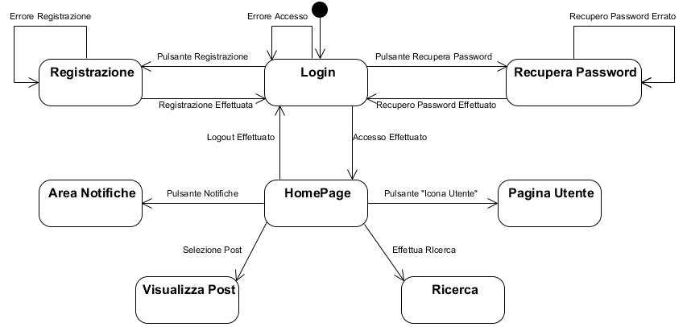

NP_2 PaginaUtente

Attori: Utente Registrato.

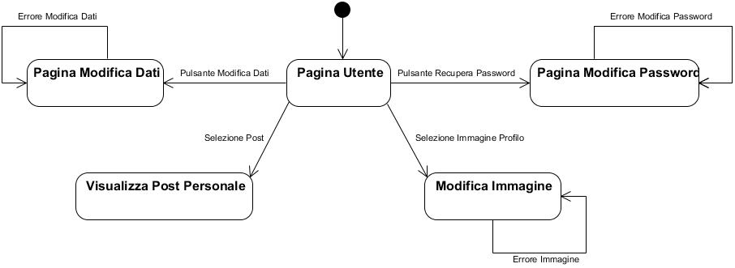

NP_3 VisualizzaPost

Attori: Utente Registrato.

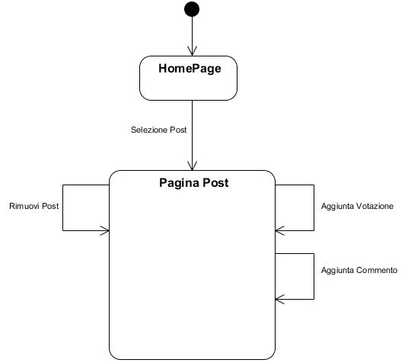

NP_4 Ricerca

Attori: Utente Registrato.

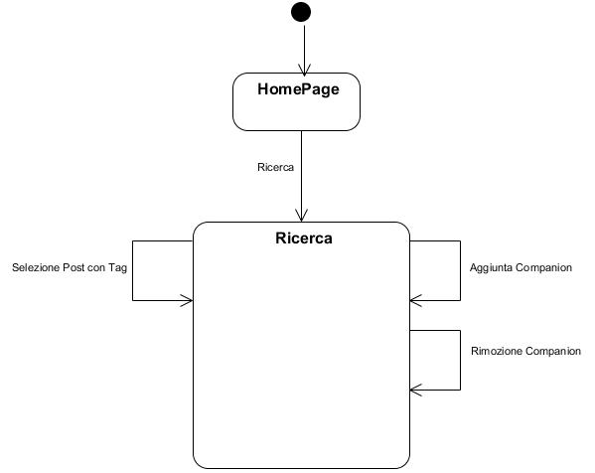

NP_5 AreaNotifiche

Attori: Utente Registrato.

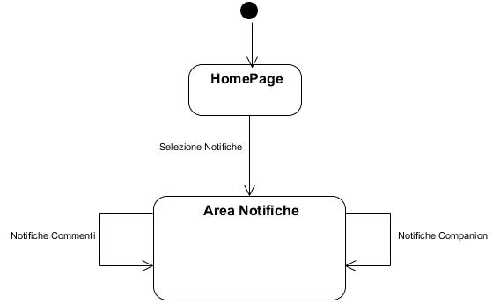

**3.4.6 Mockups**

1.1 Login

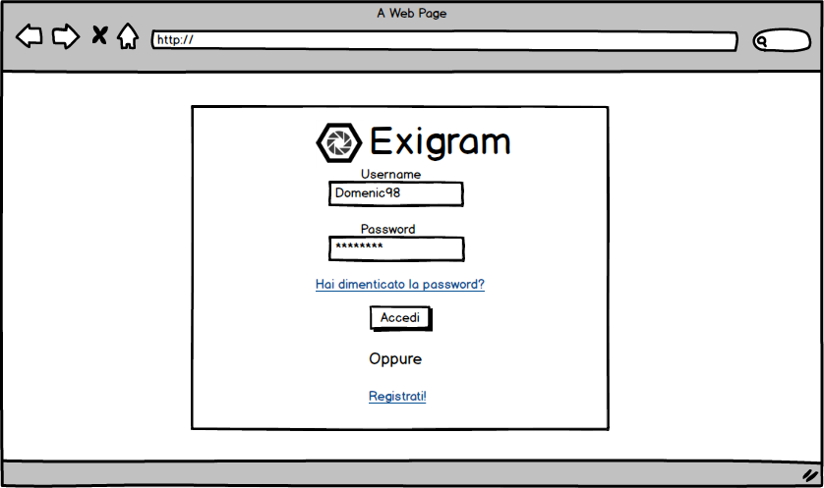

1.2 Log in Errore

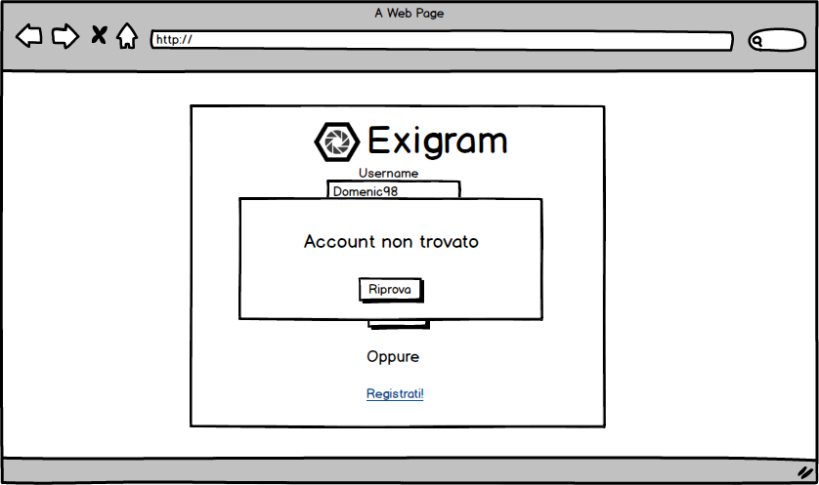

1.3 Registrazione

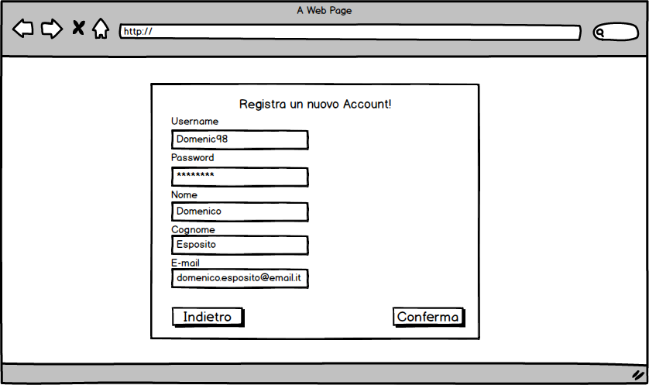

1.4 Registrazione Errore

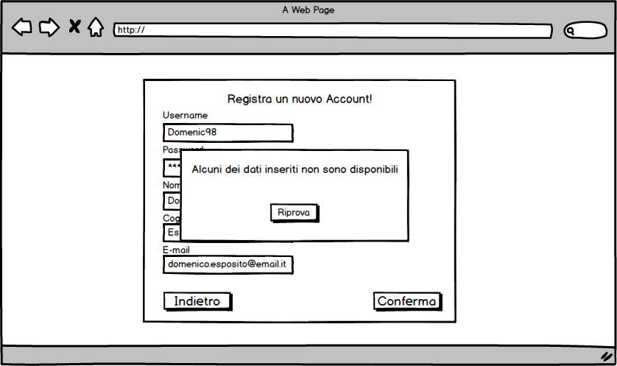

1.5 Recupero Password

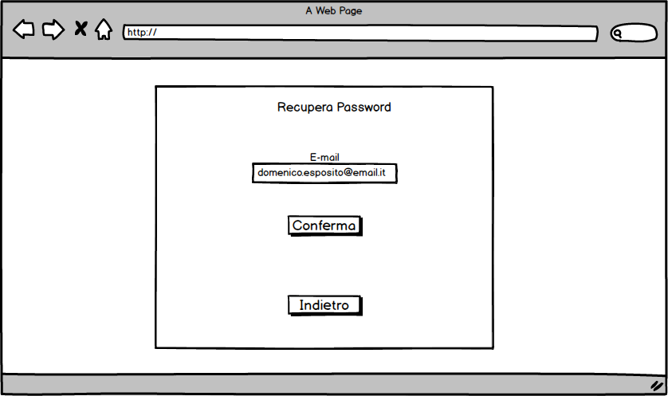

1.6 Recupero Password Errore

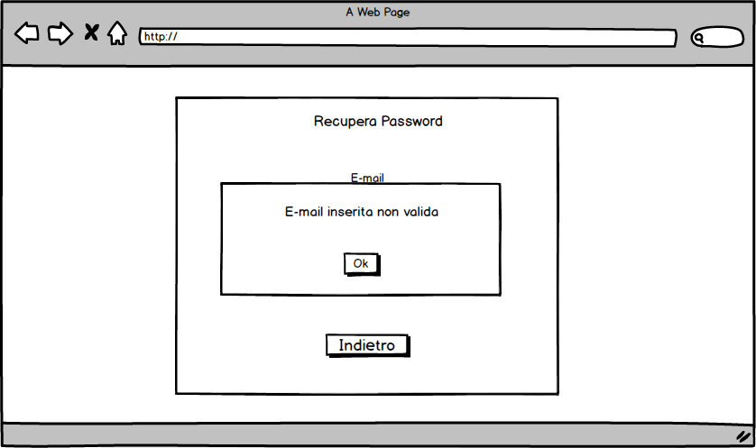

1.7 Logout

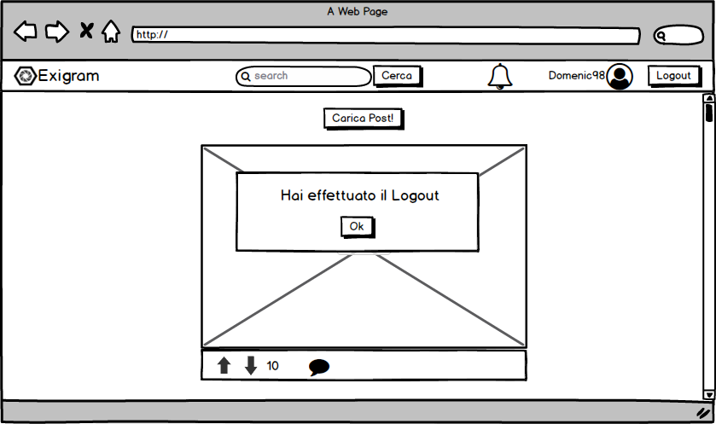

2.1 HomePage

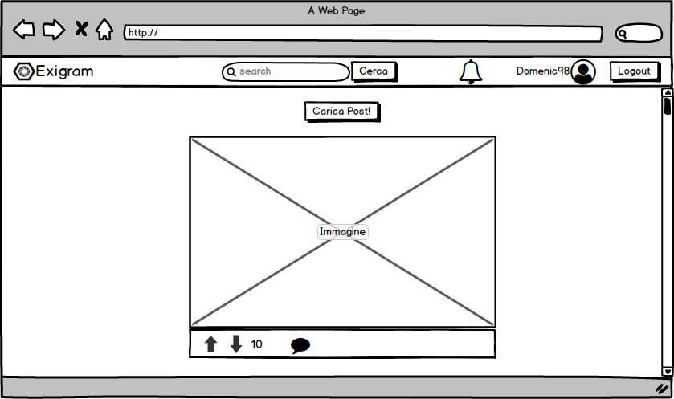

2.2 Pagina Errore

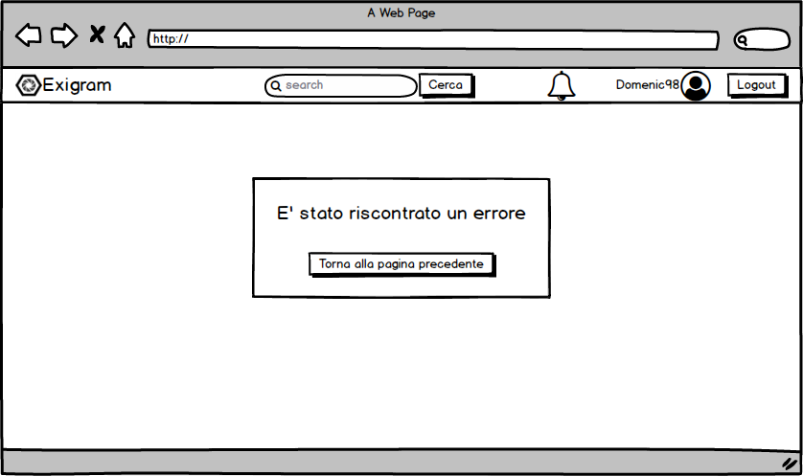

3.1 Ricerca Utente

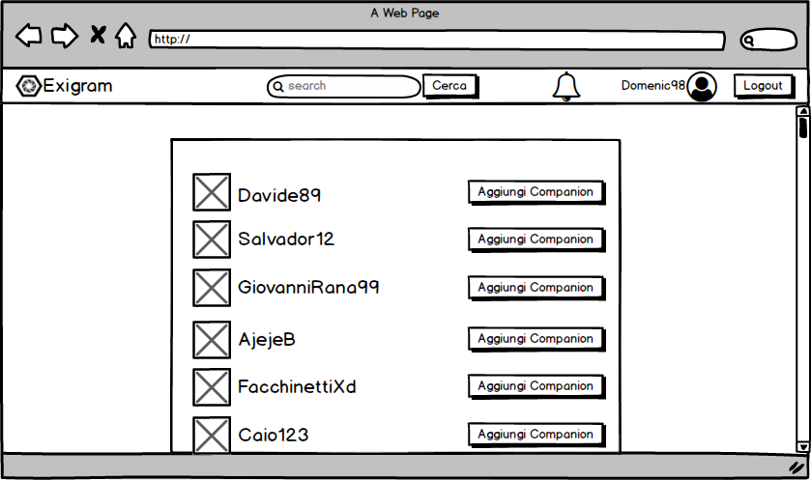

3.2 Ricerca Utente – Aggiunta Companion

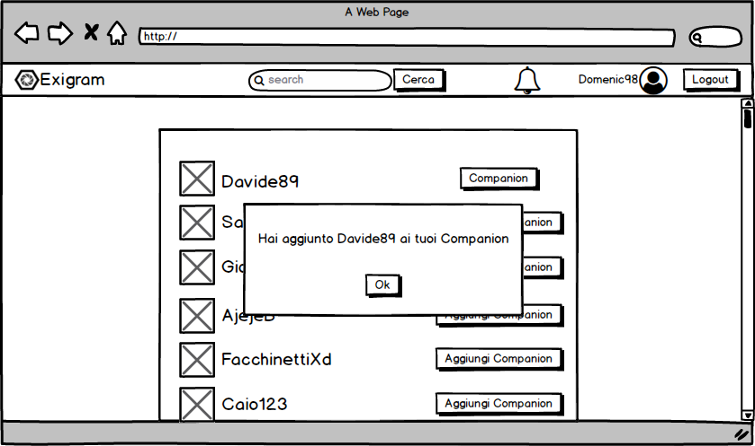

3.3 Ricerca Utente – Rimozione Companion

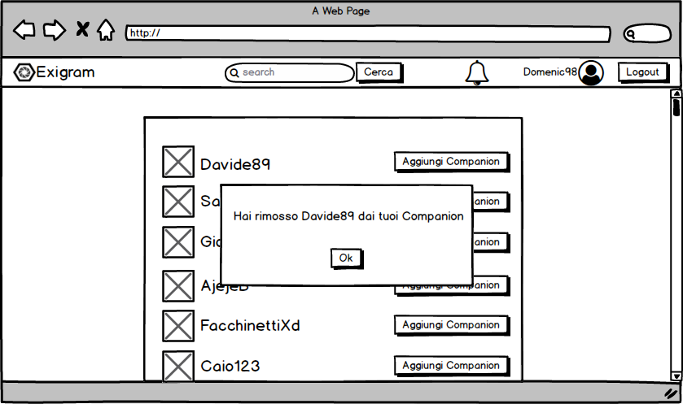

3.4 Ricerca Tag

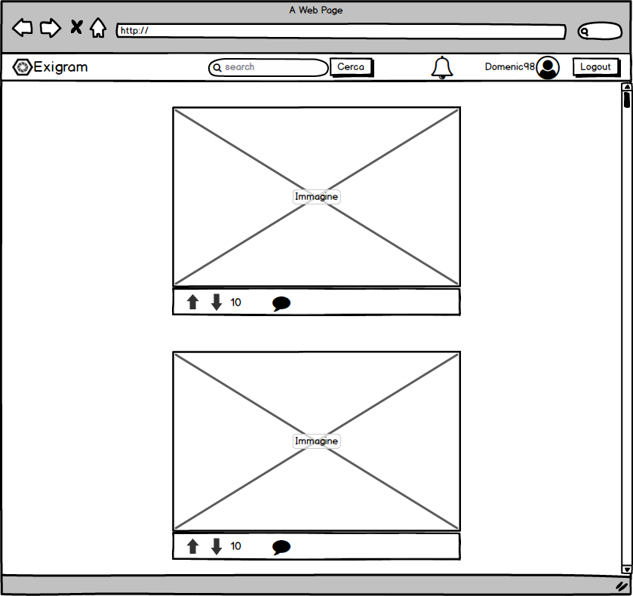

3.5 Ricerca Fallita

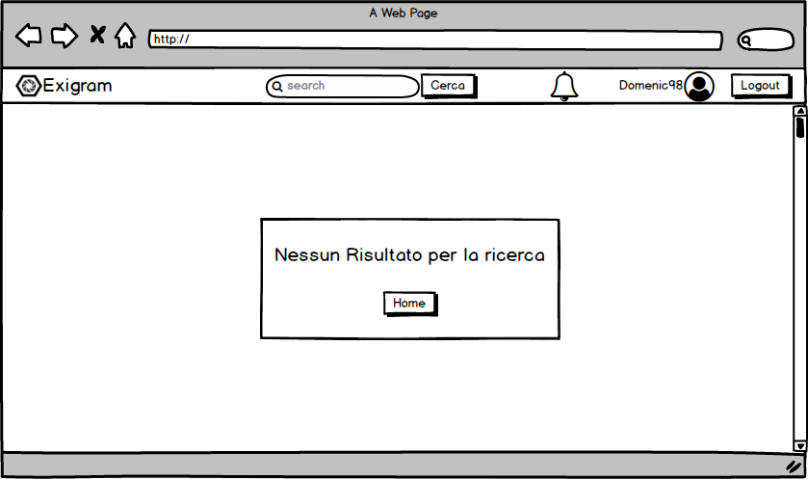

4.1 Carica Post

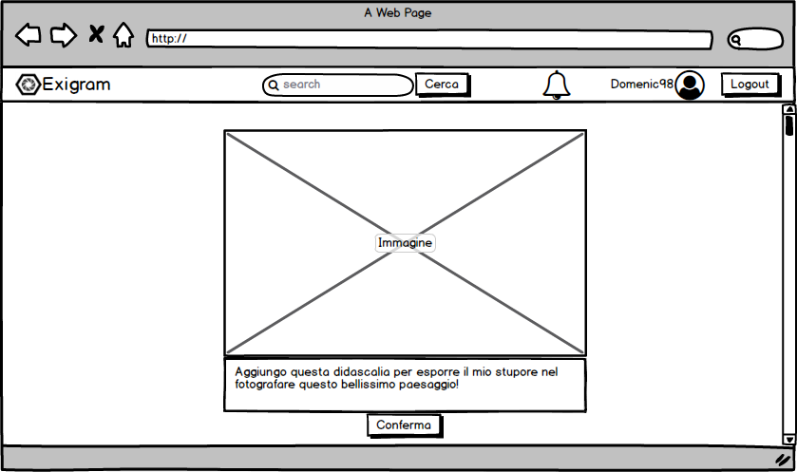

4.2 Errore Caricamento Post

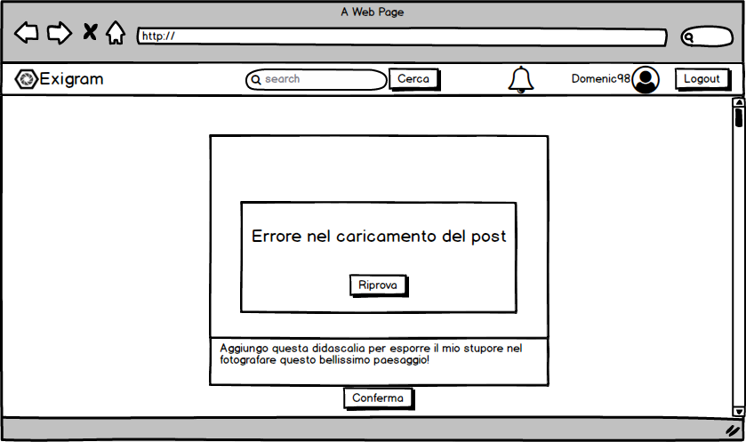

4.3 Modifica Post Personale

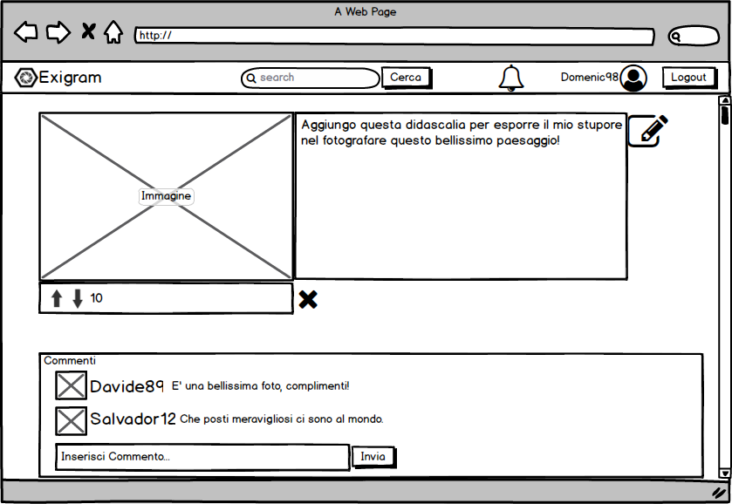

4.4 Errore Modifica Errore Post Personale

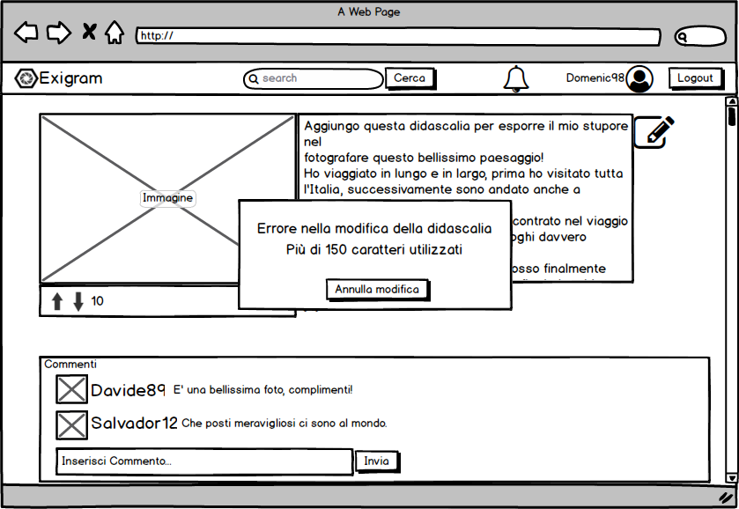

4.5 Eliminazione Post

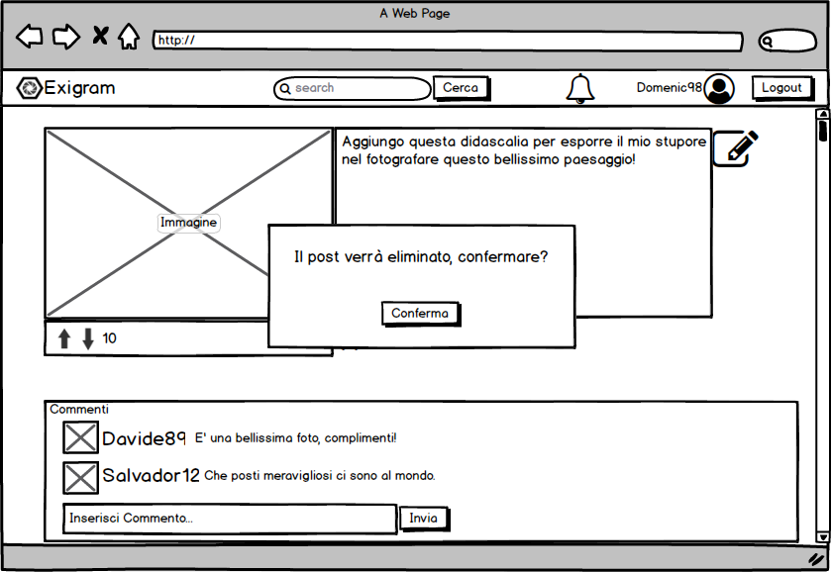

4.6 Visualizza Post

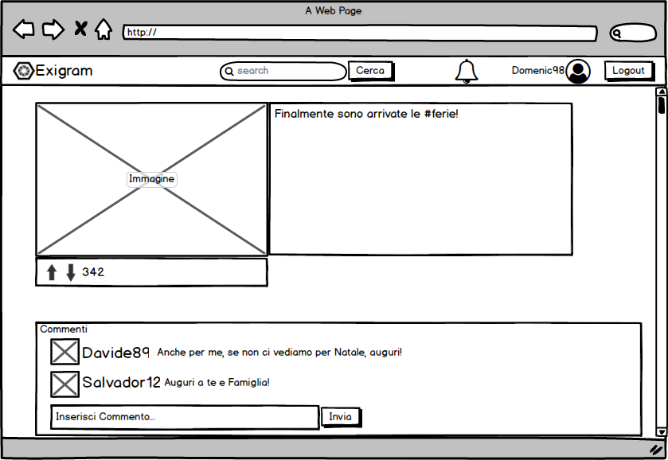

4.7 Visualizza Post – Aggiunta Upvote

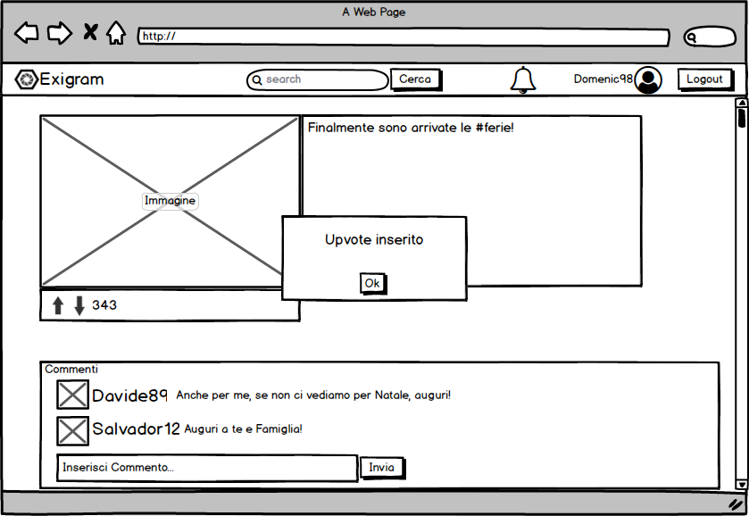

4.8 Visualizza Post – Aggiunta Downvote

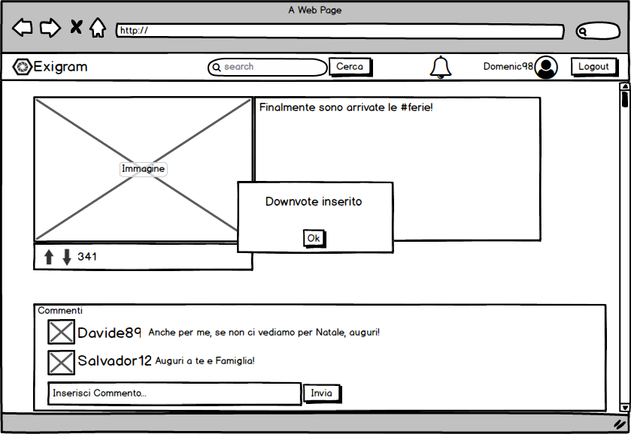

4.9 Visualizza Post – Aggiunta Commento

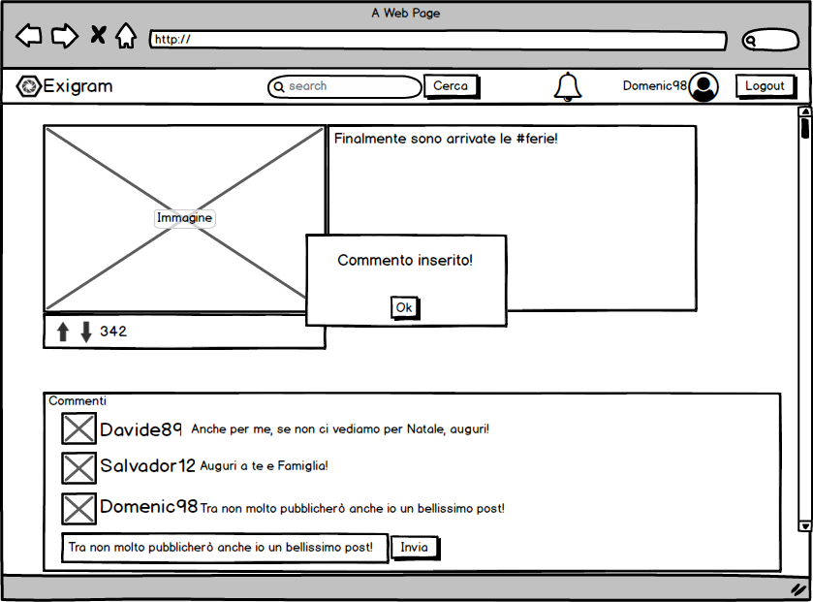

4.10 Visualizza Post Errore

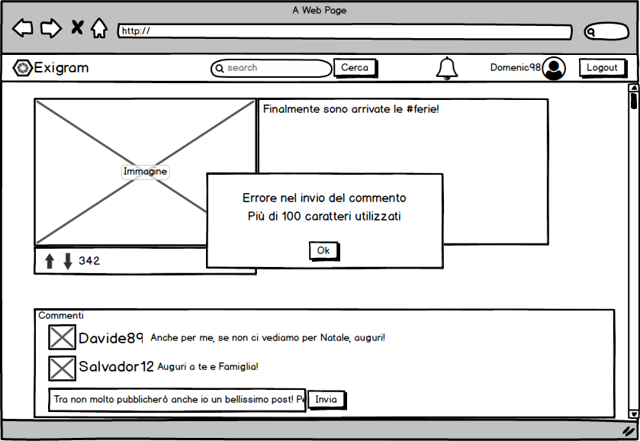

5.1 Modifica Profilo Personale

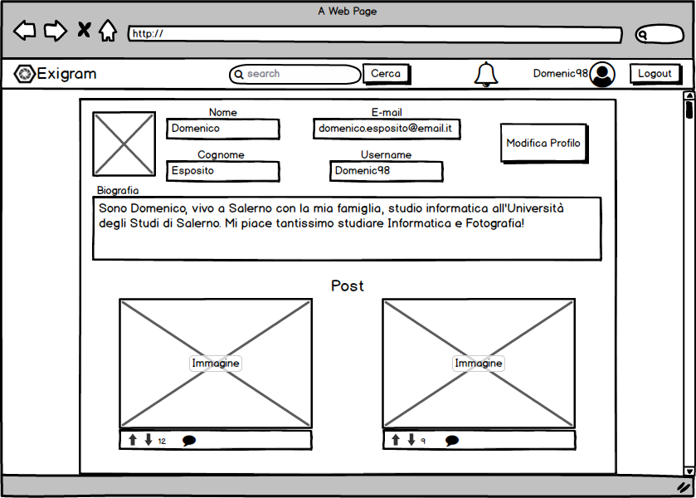

5.2 Visualizza Profilo Utente

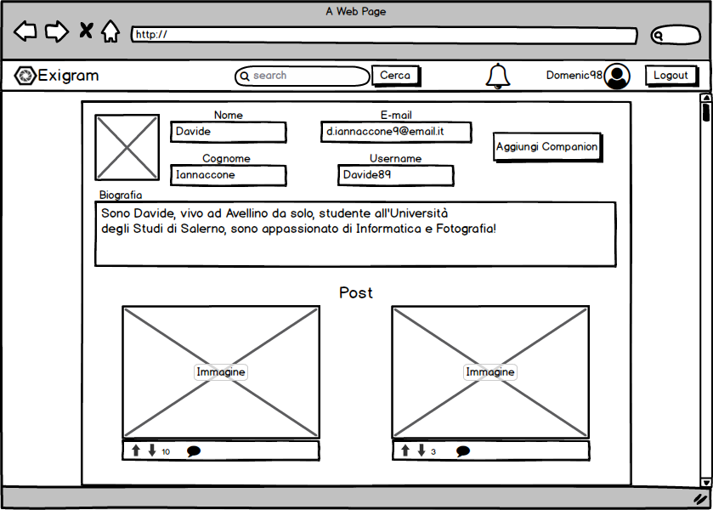

5.3 Modifica Dati Personali

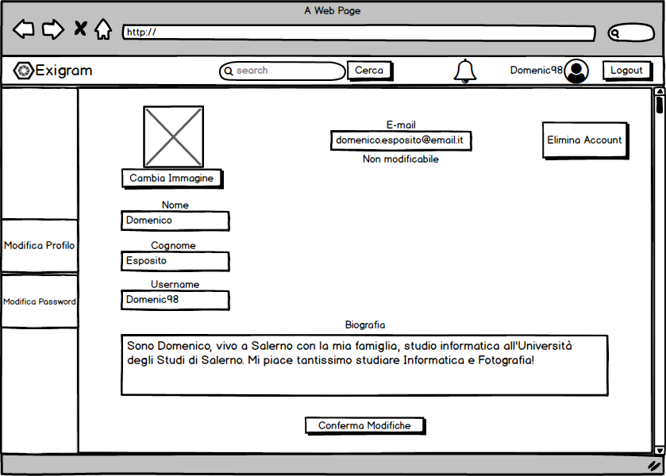

5.4 Errore Modifica Dati Personali

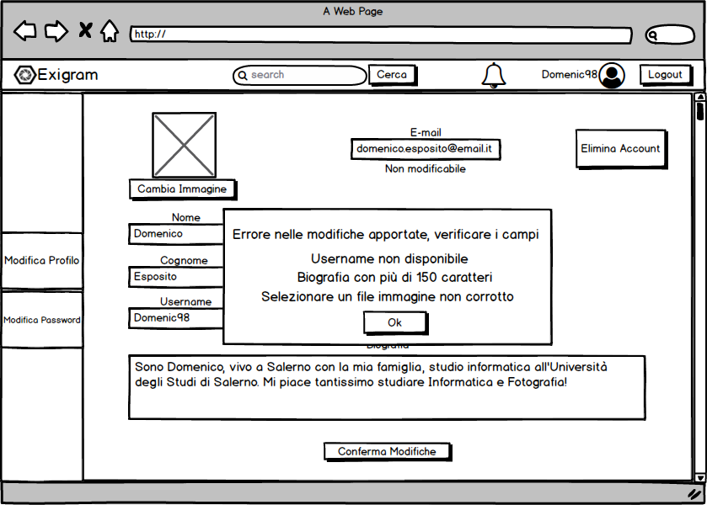

5.5 Eliminazione Account

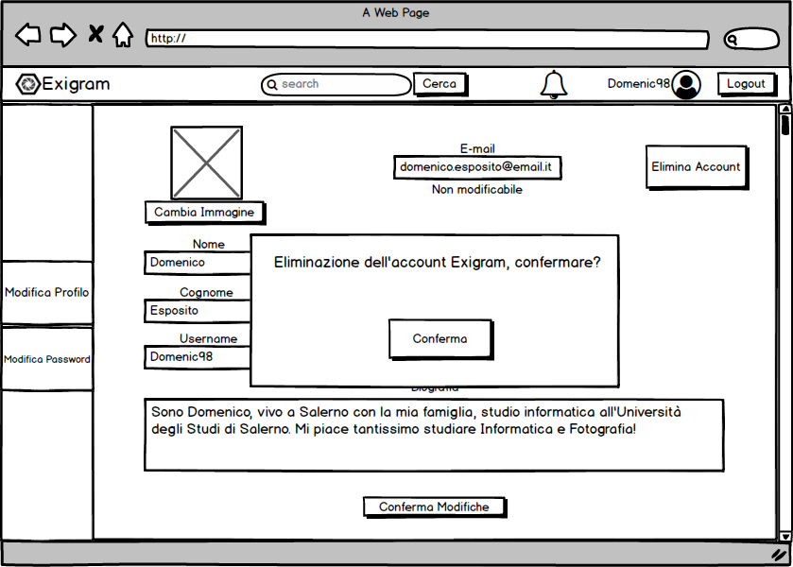

5.6 Modifica Password

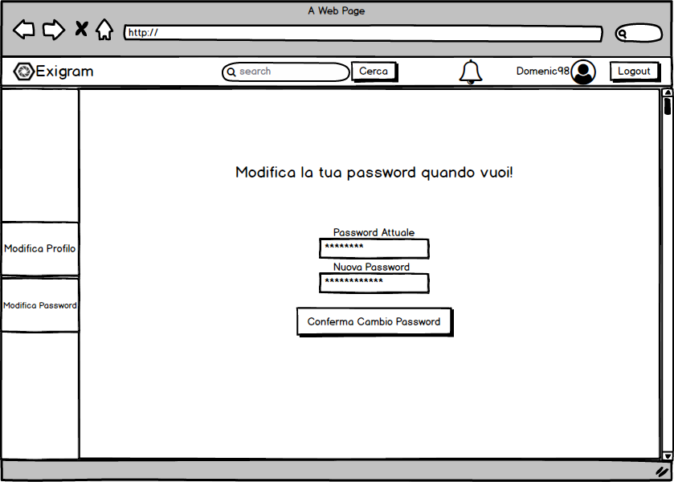

5.7 Errore Modifica Password

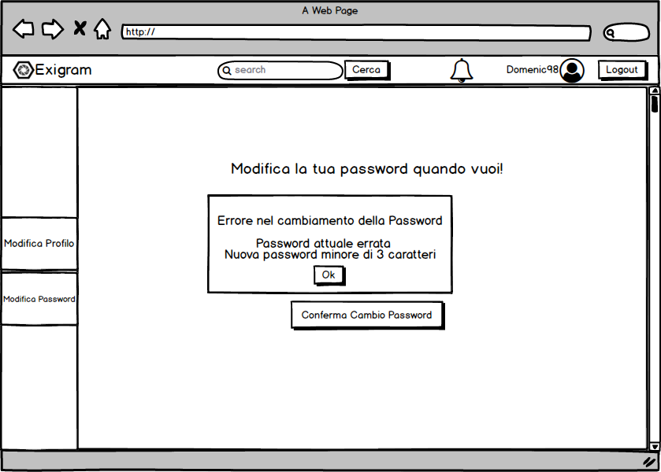

**4 Glossario**

1. **UPVOTES:** Sistema per definire se la foto visionata è piaciuta all'utente; non sono presenti riferimenti agli utenti quindi il voto è totalmente anonimo.
2. **DOWNVOTES:** Sistema per definire se la foto visionata non è piaciuta all'utente; non sono presenti riferimenti agli utenti quindi il voto è totalmente anonimo.
3. **TAG:** Etichetta testuale che viene assegnata dall'utente per categorizzare l'oggetto caricato, utilizzabile nella ricerca per trovare solo gli oggetti desiderati.
4. **SEGUIRE:** Sistema per il quale un utente riceve notifiche riguardanti azioni compiute da un altro utente, ad esempio caricare file multimediali sulla piattaforma.
5. **COMMENTO:** Sistema secondo il quale è possibile scrivere sotto l'oggetto desiderato per esprimere un proprio parere o per rispondere ad un altro commento.
6. **COMPANION:** Utente aggiunto alla lista delle persone seguite, si visualizzeranno di questa nella pagina principale.
7. **POST:** È un immagine con annessi tag e didascalia che può essere pubblicata sul sito.
8. **DIDASCALIA:** Stinga di testo che può essere affiancata ad un post per descriverne il contenuto o per lasciare un messaggio ai companion.
9. **PUBBLICARE:** Aggiungere un post visibile a tutti sul sito.